  RUMAH SAKIT  SUKA SEHAT |  | STANDARD OPERATING PROCEDURE (SOP)  SISTEM INFORMASI MANAJEMEN RUMAH SAKIT
PELAYANAN RAWAT JALAN (OUTPATIENT)
MODUL 5 SIMRS
 |  | No. Dokumen : SOP/SIMRS/005/2026 | No. Revisi : 00
 |  | Tanggal Terbit : 11 November 2026 | Halaman : 1 dari 4
Ditetapkan oleh  Direktur Utama RS Suka Sehat, |  | (______________________________)  Direktur Utama RS Suka Sehat
PENGERTIAN | Prosedur pelayanan pasien di poliklinik mulai dari antrean, pemanggilan, pemeriksaan, tindak lanjut (kontrol ulang, rujukan, atau order rawat inap), hingga finalisasi kunjungan. Status antrean: menunggu → dipanggil → diperiksa → selesai (atau batal).
TUJUAN | 1. Mengatur antrean poliklinik secara tertib dan transparan.  2. Memastikan setiap kunjungan memiliki diagnosis ICD-10 primer sebelum ditutup.  3. Menghubungkan pelayanan poli dengan EMR, CPOE, rawat inap, dan billing.
KEBIJAKAN & REGULASI | 1. Permenkes No. 24 Tahun 2022 tentang Rekam Medis Elektronik (RME)  2. UU No. 17 Tahun 2023 tentang Kesehatan  3. SK Direktur RS Suka Sehat tentang Penyelenggaraan SIMRS & Hak Akses Data
HAK AKSES / ROLE (RBAC) | • Dokter (role: dokter)
SARANA & PRASARANA | Hardware: Workstation PC/Laptop, jaringan LAN RS, printer, layar antrean (opsional)  Software: Web browser (Chrome/Edge), Web server Apache + PHP 8 (XAMPP), database MySQL/MariaDB (phpMyAdmin), sesi login dengan proteksi CSRF
REFERENSI | 1. PermenPAN-RB No. 35 Tahun 2012 tentang Pedoman Penyusunan SOP Administrasi Pemerintahan  2. Panduan UI SIMRS & Template SOP SIMRS (dokumen mata kuliah)  3. Kode sumber SIMRS RS Suka Sehat (folder pages/ & modules/) dan skema database simrs_suka_sehat.sql
UNIT TERKAIT | Pendaftaran Pasien, EMR, CPOE, Rawat Inap, Farmasi, Billing.
PROSEDUR | A. Antrean & Pemanggilan  1. Pasien yang telah terdaftar menunggu di ruang tunggu poliklinik.  2. Dokter menekan “Panggil” pada antrean. Jika pasien TIDAK hadir, MAKA dokter dapat membatalkan kunjungan.  3. Dokter menekan “Mulai Periksa”; sistem menampilkan stepper Data Kunjungan.  B. Pelayanan & Tindak Lanjut  4. Dokter melakukan anamnesis & pemeriksaan, mengisi SOAP dan diagnosis ICD-10, serta membuat order penunjang/resep bila perlu.  5. Dokter memilih tindak lanjut: pulang, kontrol ulang, rujukan, atau order rawat inap.  6. Sistem memeriksa diagnosis primer ICD-10. Jika BELUM ada, MAKA finalisasi ditolak dan kembali ke langkah 4.  7. Dokter menyelesaikan kunjungan; status berubah menjadi selesai dan tagihan dapat diproses kasir.

DIAGRAM ALUR
No | Aktivitas | PELAKSANA |  |  | Logika Sistem / Kelengkapan
No | Aktivitas | Pasien | Dokter | Sistem SIMRS | Logika Sistem / Kelengkapan
1 | Menunggu di antrean poli |  |  |  | visits.status='menunggu'
2 | Panggil pasien |  |   Ya → langkah 3  Tidak → Kunjungan dibatalkan (status batal) |  | UPDATE visits SET status='dipanggil'  Decision: Pasien hadir?
3 | Mulai pemeriksaan |  |  |  | UPDATE visits SET status='diperiksa'
4 | Pelayanan (SOAP, ICD-10, order) |  |  |  | medical_records, diagnoses (EMR); orders (CPOE)
5 | Tentukan tindak lanjut |  |  |  | INSERT INTO referrals | INSERT INTO orders (order_type='rawat_inap')
6 | Validasi finalisasi |  |  | Ya → langkah 7  Tidak → langkah 4 | SELECT diagnoses WHERE type='primer'  Decision: Diagnosis primer ada?
7 | Finalisasi kunjungan |  |  |  | UPDATE visits SET status='selesai'; audit  Off-Page Connector: berlanjut ke Modul Billing / Farmasi / Rawat Inap
Terminator: mulai/selesai | Process/Activity | Decision | Off-Page Connector |   Document (cetak/berkas)

RIWAYAT PERUBAHAN DOKUMEN
No. Revisi | Tanggal | Ringkasan Perubahan | Dilakukan Oleh
00 | 11/11/2026 | Penerbitan awal SOP sesuai implementasi SIMRS terintegrasi berbasis database MySQL. | Tim SIMRS (PIC modul: Sharon)
01

LAMPIRAN — DIAGRAM UML (hasil konversi SOP)
Sumber diagram yang dapat diedit: docs/UML/05_Rawat_Jalan.drawio (buka di app.diagrams.net). Aktor Use Case = kolom Hak Akses; swimlane Activity Diagram = kolom Pelaksana; setiap baris Diagram Alur = satu activity; kalimat “Jika … MAKA …” = decision.
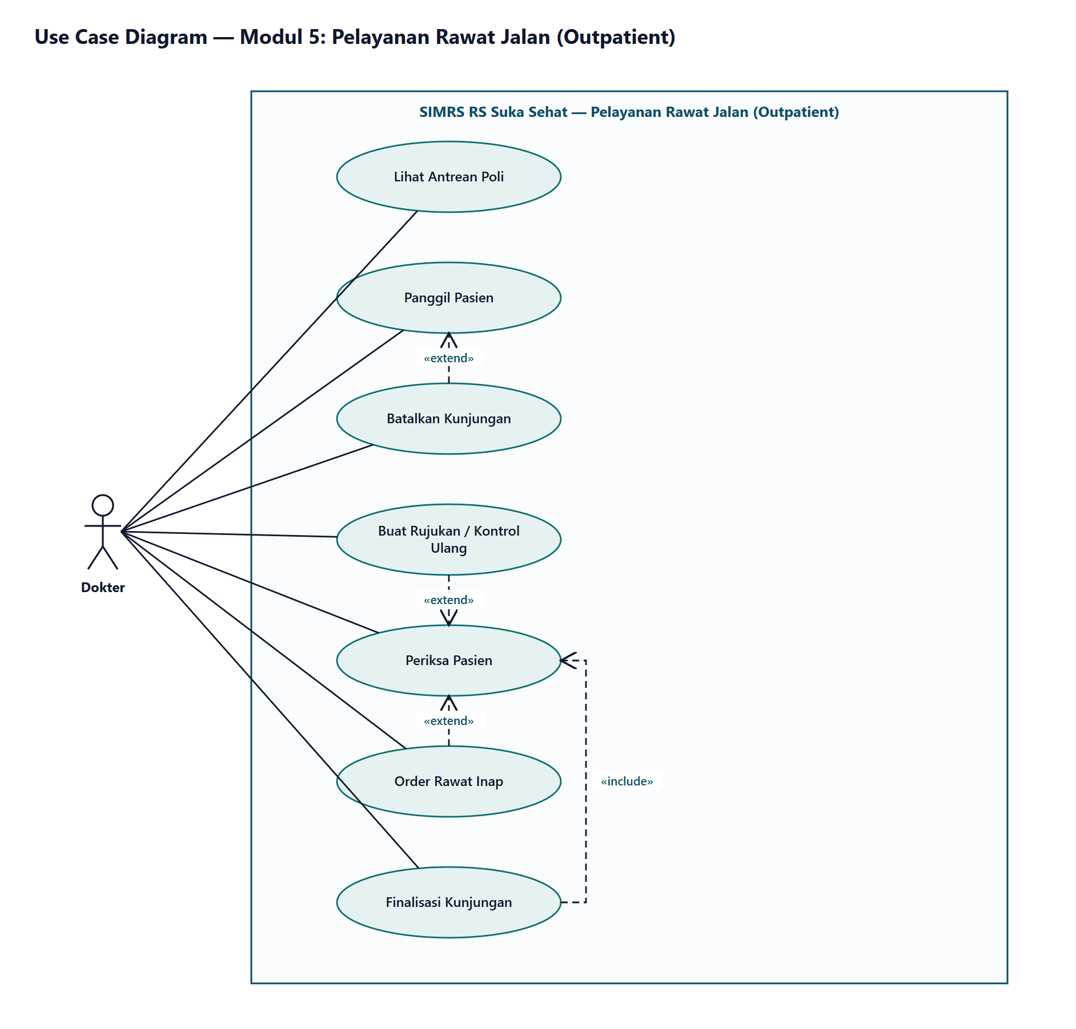
Gambar 1. Use Case Diagram
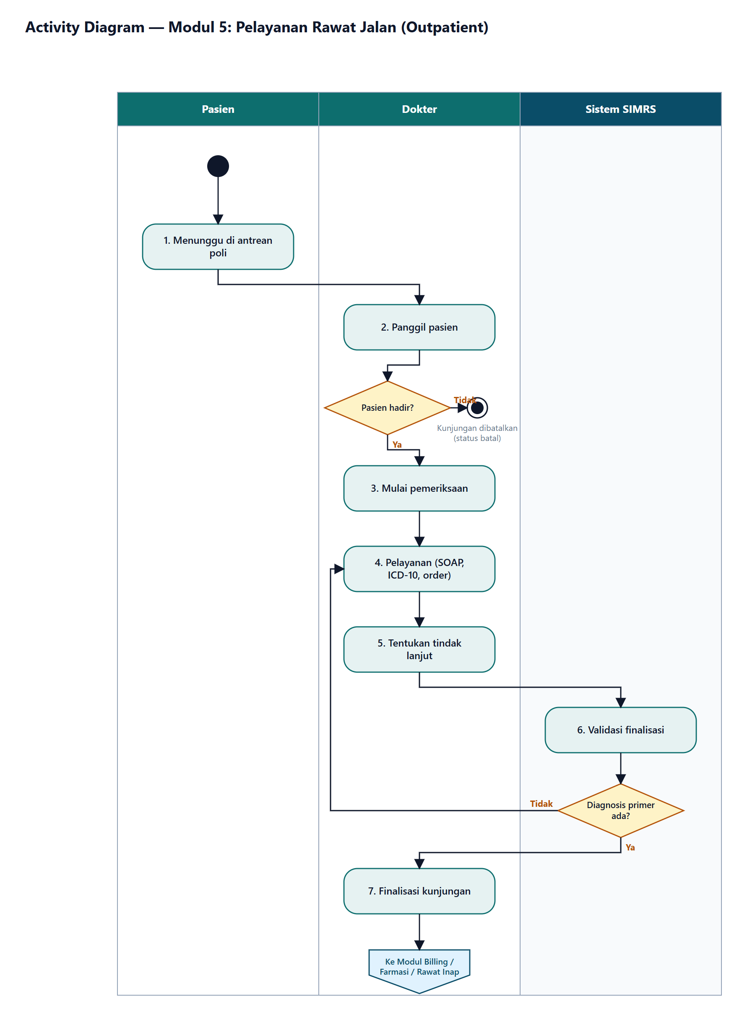
Gambar 2. Activity Diagram (swimlane)

